以下任务说明，都为意向学员系统（YXcrm）内QQ浏览器的chrome内核

1、隐藏转为正式学员按钮（参数设置为display）



2、QQ浏览器的chrome内核。显示下拉框异常。下拉框的高度太短了。另外firefox里面显示也没有和学员日志四个字在一条直线上。（样式兼容，调整对齐）



3、意向学员模块，别名那一列隐掉。现在没有需要用到别名的地方

4、新增学员的地方，负责人显示错误

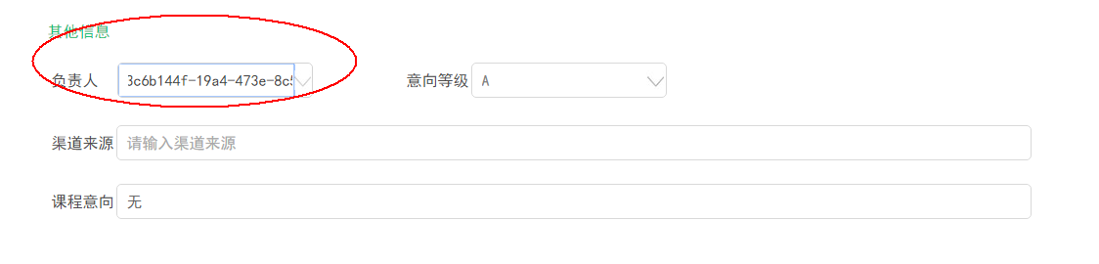

5、新增员工上下2行样式对齐问题

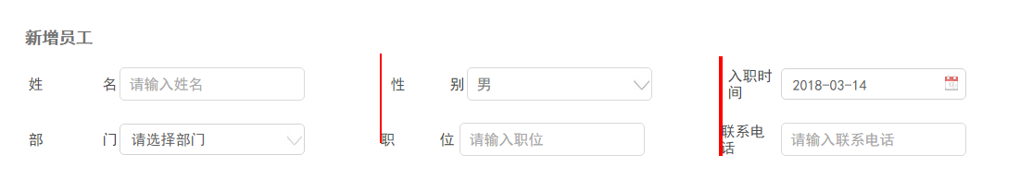

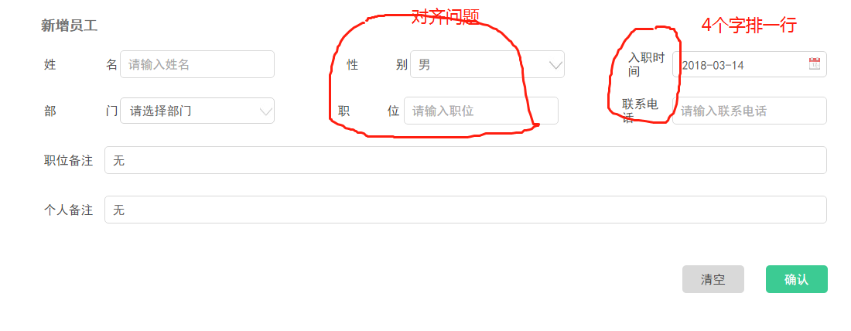

6、新增意向学员，上下2行样式对齐问题

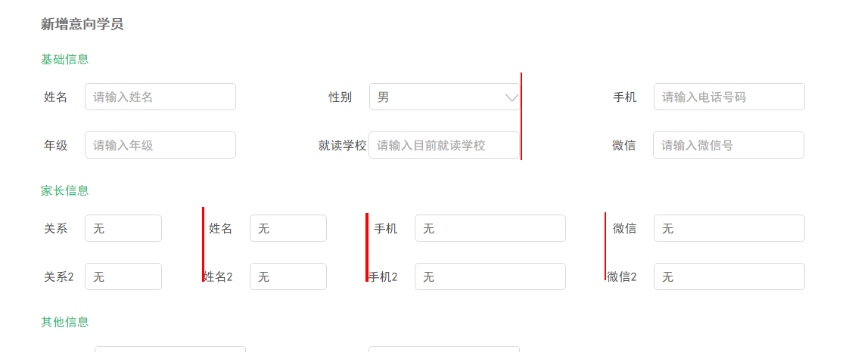

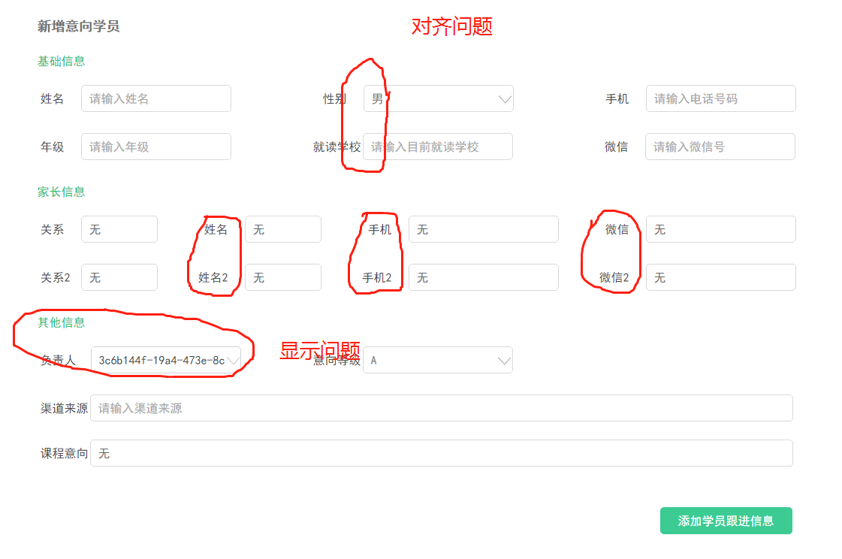

7、编辑意向学员样式问题

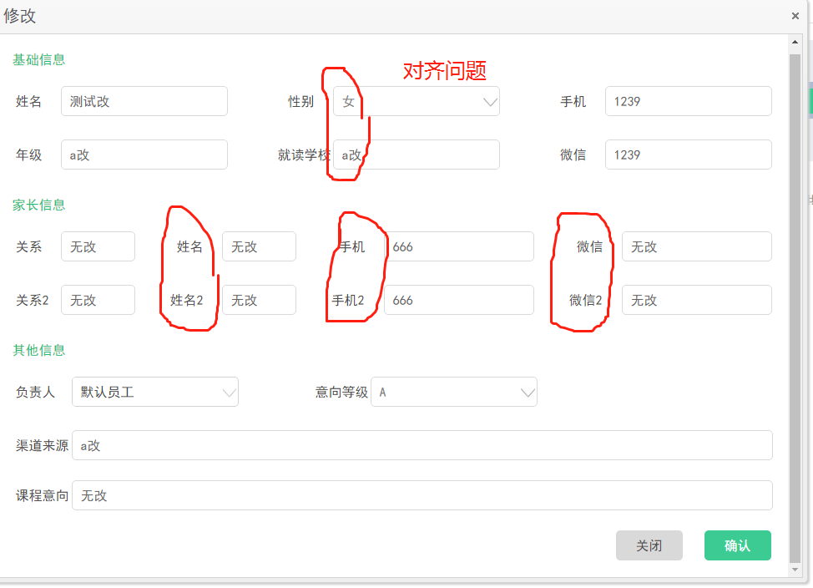

8、用户新增对齐问题

